ĐẶC TẢ PHẦN MỀM BÁN VE CHAI

1. Mô tả Actor

|  |  |  |
| --- | --- | --- |
| # | Actor name | Definition & Interests |
|  | Admin |  |
|  | User |  |
|  | System |  |

1. Mô tả Use Case

|  |  |  |  |
| --- | --- | --- | --- |
| # | Mã UC | Tên UC | Mô tả UC |
|  |  | Đăng ký | Cho phép User đăng ký tài khoản để đăng nhập |
|  |  | Đăng nhập | Cho phép Actor đăng nhập vào hệ thống |
|  |  | Đăng xuất | Cho phép Actor đăng xuất ra khỏi hệ thống |
|  |  | Đăng tải bài viết | Cho phép Admin tải đăng tải bài viết lên trang |
|  |  | Phản hồi | Cho phép User gửi phản hồi cho hệ thống |
|  |  | Chia sẻ | Cho phép User chia sẻ ứng dụng |
|  |  | Liên hệ | Cho phép User liên hệ với Admin |
|  |  | Thông báo | Cho phép hệ thống thông báo cho User |
|  |  | Thiết lập | Cho phép Actor thiết lập hồ sơ cá nhân |
|  |  | Thay đổi mật khẩu | Cho phép Actor thay đổi mật khẩu cá nhân |
|  |  | Thiết lập địa điểm | Cho phép User thiết lập địa điểm |
|  |  | Thiết lập thời gian | Cho phép User thiết lập thời gian |
|  |  | Yêu cầu thu gom | Cho phép User tạo yêu cầu thu gom |
|  |  |  |  |

1. Use Case & Actor Mapping

|  |  |  |  |
| --- | --- | --- | --- |
| Actor  Use Case | Admin | User | System |
| 1. : Đăng ký |  | X |  |
| 1. : Đăng nhập | X | X |  |
| 1. : Đăng xuất | X | X |  |
| 1. : Đăng tải bài viết | X |  |  |
| 1. : Phản hồi |  | X |  |
| 1. : Chia sẻ |  | X |  |
| 1. : Liên hệ |  | X |  |
| 1. : Thông báo |  |  | X |
| 1. : Thiết lập |  | X |  |
| 1. : Thay đổi mật khẩu |  | X |  |
| 1. : Thiết lập địa điểm |  | X |  |
| 1. : Thiết lập thời gian |  | X |  |
| 1. : Yêu cầu thu gom |  | X |  |
| 1. : Profile |  | X |  |

1. Đặc tả Use Case

# UC01: Đăng ký

Mô tả Use Case

|  |  |  |  |
| --- | --- | --- | --- |
| Tên UC | Đăng ký | Mã UC |  |
| Mô tả | Cho phép User đăng ký số điện thoại | | |
| Actor | Admin/User | Trigger | Actor bấm nút Register |
| Pre-condition |  | | |
| Post-condition | Chuyển đến trang đăng nhập | | |

Activities

|  |  |  |  |
| --- | --- | --- | --- |
| Actor | | System | |
| Main Flow: Đăng ký thành công | | | |
| 1 | Actor nhập số điện thoại/mật khẩu/xác nhận mật khẩu và click button Register trên trang đăng ký |  |  |
|  |  | 2 | Kiểm tra mật khẩu/xác nhận mật khẩu trùng khớp sau đó chuyển tới trang Home |

Business Rules

|  |  |  |
| --- | --- | --- |
| Rule No. | Rule | Description |
|  |  |  |

System Message

|  |  |
| --- | --- |
| MS01 | “Mật khẩu không trùng khớp. Vui lòng kiểm tra và thử lại.”  Message thông báo khi actor nhập sai mật khẩu |

# UC02: Đăng nhập

Mô tả Use Case

|  |  |  |  |
| --- | --- | --- | --- |
| Tên UC | Đăng nhập | Mã UC |  |
| Mô tả | Cho phép Actor đăng nhập vào hệ thống | | |
| Actor | Admin/User | Trigger | Actor bấm nút login |
| Pre-condition |  | | |
| Post-condition | Chuyển đến trang default với role tương ứng | | |

Activities

|  |  |  |  |
| --- | --- | --- | --- |
| Actor | | System | |
| Main Flow: Login thành công | | | |
| 1 | Actor nhập số điện thoại/mật khẩu và click button Login trên trang đăng nhập |  |  |
|  |  | 2 | Kiểm tra số điện thoại/mật khẩu là  chính xác sau đó chuyển tới trang Home |

Business Rules

|  |  |  |
| --- | --- | --- |
| Rule No. | Rule | Description |
|  |  |  |

System Message

|  |  |
| --- | --- |
| MS01 | “Số điện thoại hoặc mật khẩu của bạn không chính xác. Vui lòng kiểm tra và thử lại.”  Message thông báo khi actor nhập sai tên đăng nhập/mật khẩu |

# UC03: Đăng xuất

Mô tả Use Case

|  |  |  |  |
| --- | --- | --- | --- |
| Tên UC | Đăng xuất | Mã UC |  |
| Mô tả | Cho phép Actor đăng xuất ra khỏi hệ thống | | |
| Actor | Admin/User | Trigger | Actor bấm nút logout |
| Pre-condition | Actor đăng nhập thành công | | |
| Post-condition | Chuyển đến trang đăng nhập | | |

Activities

|  |  |  |  |
| --- | --- | --- | --- |
| Actor | | System | |
| Main Flow: Logout thành công | | | |
| 1 | Actor click button Logout trên trang Home |  |  |
|  |  | 2 | Chuyển tới trang đăng nhập |

Business Rules

|  |  |  |
| --- | --- | --- |
| Rule No. | Rule | Description |
|  |  |  |

System Message

|  |  |
| --- | --- |
|  |  |

# UC04: Đăng tải bài viết

Mô tả Use Case

|  |  |  |  |
| --- | --- | --- | --- |
| Tên UC | Đăng xuất | Mã UC |  |
| Mô tả | Cho phép Admin đăng tải bài viết | | |
| Actor | Admin | Trigger | Admin bấm nút đăng |
| Pre-condition | Admin đăng nhập thành công | | |
| Post-condition | Chuyển đến trang Admin | | |

Activities

|  |  |  |  |
| --- | --- | --- | --- |
| Actor | | System | |
| Main Flow: Đăng tải bài viết thành công | | | |
| 1 | Admin bấm nút đăng trên trang Admin |  |  |
|  |  | 2 | Chuyển tới trang Admin |

Business Rules

|  |  |  |
| --- | --- | --- |
| Rule No. | Rule | Description |
|  |  |  |

System Message

|  |  |
| --- | --- |
| MS01 | “Upload dữ liệu thành công” |

# Phản hồi

Mô tả Use Case

|  |  |  |  |
| --- | --- | --- | --- |
| Tên UC | Phản hồi | Mã UC |  |
| Mô tả | Cho phép User phản hồi | | |
| Actor | User | Trigger | User bấm nút phản hồi |
| Pre-condition | User đăng nhập thành công | | |
| Post-condition | Chuyển đến trang default với role tương ứng | | |

Activities

|  |  |  |  |
| --- | --- | --- | --- |
| Actor | | System | |
| Main Flow: Phản hồi thành công | | | |
| 1 | User bấm nút phản hồi trên trang default |  |  |
|  |  | 2 | Chuyển tới trang default với role tương ứng |

Business Rules

|  |  |  |
| --- | --- | --- |
| Rule No. | Rule | Description |
|  |  |  |

System Message

|  |  |
| --- | --- |
| MS01 | “Phản hồi thành công” |

# Chia sẻ

Mô tả Use Case

|  |  |  |  |
| --- | --- | --- | --- |
| Tên UC | Chia sẻ | Mã UC |  |
| Mô tả | Cho phép User chia sẻ ứng dụng | | |
| Actor | User | Trigger | User bấm nút chia sẻ |
| Pre-condition | User đăng nhập thành công | | |
| Post-condition | Chuyển đến trang default với role tương ứng | | |

Activities

|  |  |  |  |
| --- | --- | --- | --- |
| Actor | | System | |
| Main Flow: Chia sẻ thành công | | | |
| 1 | User bấm nút chia sẻ trên trang default |  |  |
|  |  | 2 | Chuyển tới trang default với role tương ứng |

Business Rules

|  |  |  |
| --- | --- | --- |
| Rule No. | Rule | Description |
|  |  |  |

System Message

|  |  |
| --- | --- |
| MS01 | “Chia sẻ thành công” |

# Liên hệ

Mô tả Use Case

|  |  |  |  |
| --- | --- | --- | --- |
| Tên UC | Liên hệ | Mã UC |  |
| Mô tả | Cho phép User liên hệ với admin | | |
| Actor | User | Trigger | User bấm nút liên hệ |
| Pre-condition | User đăng nhập thành công | | |
| Post-condition | Chuyển đến trang thông tin liên hệ | | |

Activities

|  |  |  |  |
| --- | --- | --- | --- |
| Actor | | System | |
| Main Flow: Liên hệ thành công | | | |
| 1 | User bấm nút liên hệ trên trang default |  |  |
|  |  | 2 | Chuyển tới trang thông tin liên hệ |

Business Rules

|  |  |  |
| --- | --- | --- |
| Rule No. | Rule | Description |
|  |  |  |

System Message

|  |  |
| --- | --- |
|  |  |

* 1. Thông báo

Mô tả Use Case

|  |  |  |  |
| --- | --- | --- | --- |
| Tên UC | Thông báo | Mã UC |  |
| Mô tả | Cho phép hệ thống thông báo cho User | | |
| Actor | Admin | Trigger | Admin bấm nút thông báo |
| Pre-condition | Admin đăng nhập thành công | | |
| Post-condition | Chuyển đến trang Admin | | |

Activities

|  |  |  |  |
| --- | --- | --- | --- |
| Actor | | System | |
| Main Flow: Liên hệ thành công | | | |
| 1 | Admin bấm nút thông báo trên trang Admin |  |  |
| 2 | Admin tạo thông báo |  |  |
|  |  | 3 | Chuyển tới trang Admin |

Business Rules

|  |  |  |
| --- | --- | --- |
| Rule No. | Rule | Description |
|  |  |  |

System Message

|  |  |
| --- | --- |
| MS01 | “Thêm thông báo thành công” |

* 1. Thiết lập

Mô tả Use Case

|  |  |  |  |
| --- | --- | --- | --- |
| Tên UC | Thiết lập | Mã UC |  |
| Mô tả | Cho phép Actor thiết lập hồ sơ cá nhân | | |
| Actor | Actor | Trigger | Actor nhấn nút thiết lập |
| Pre-condition | Actor đăng nhập thành công | | |
| Post-condition | Chuyển đến trang default với role tương ứng | | |

Activities

|  |  |  |  |
| --- | --- | --- | --- |
| Actor | | System | |
| Main Flow: Thiết lập thành công | | | |
| 1 | User bấm nút thiết lập trên trang default |  |  |
|  |  | 2 | Chuyển tới trang thiết lập |
| 3 | User thiết lập |  |  |
|  |  | 4 | Chuyển tới trang default với role tương ứng |

Business Rules

|  |  |  |
| --- | --- | --- |
| Rule No. | Rule | Description |
|  |  |  |

System Message

|  |  |
| --- | --- |
| MS01 | “” |
| MS02 | “Thiết lập thành công” |

* 1. Thay đổi mật khẩu

Mô tả Use Case

|  |  |  |  |
| --- | --- | --- | --- |
| Tên UC | Thay đổi mật khẩu | Mã UC |  |
| Mô tả | Cho phép Actor thay đổi mật khẩu cá nhân | | |
| Actor | Actor | Trigger | Actor nhấn nút đổi mật khẩu |
| Pre-condition | Actor đăng nhập thành công | | |
| Post-condition | Chuyển đến trang default với role tương ứng | | |

Activities

|  |  |  |  |
| --- | --- | --- | --- |
| Actor | | System | |
| Main Flow: Thay đổi mật khẩu thành công | | | |
| 1 | User bấm nút thiết lập trên trang default |  |  |
|  |  | 2 | Chuyển tới trang thiết lập |
| 3 | User bấm nút thay đổi mật khẩu trên trang thiết lập |  |  |
| 4 | User bấm nút xác nhận thay đổi mật khẩu |  |  |
|  |  | 5 | Chuyển tới trang default với role tương ứng |

Business Rules

|  |  |  |
| --- | --- | --- |
| Rule No. | Rule | Description |
|  |  |  |

System Message

|  |  |
| --- | --- |
| MS01 | “” |
| MS02 | “Thiết lập thành công” |

* 1. Thiết lập địa điểm

Mô tả Use Case

|  |  |  |  |
| --- | --- | --- | --- |
| Tên UC | Thiết lập địa điểm | Mã UC |  |
| Mô tả | Cho phép User thiết lập địa điểm | | |
| Actor | User | Trigger | User nhấn nút thiết lập |
| Pre-condition | User đăng nhập thành công | | |
| Post-condition | Chuyển đến trang default với role tương ứng | | |

Activities

|  |  |  |  |
| --- | --- | --- | --- |
| Actor | | System | |
| Main Flow: Thiết lập địa điểm thành công | | | |
| 1 | User bấm nút thiết lập trên trang default |  |  |
|  |  | 2 | Chuyển tới trang thiết lập |
| 3 | User bấm nút thiết lập địa điểm trên trang thiết lập |  |  |
| 4 | User thiết lập địa điểm |  |  |
|  |  | 5 | Chuyển tới trang default với role tương ứng |

Business Rules

|  |  |  |
| --- | --- | --- |
| Rule No. | Rule | Description |
|  |  |  |

System Message

|  |  |
| --- | --- |
| MS01 | “” |
| MS02 | “Thiết lập thành công” |

* 1. Thiết lập thời gian

Mô tả Use Case

|  |  |  |  |
| --- | --- | --- | --- |
| Tên UC | Thiết lập thời gian | Mã UC |  |
| Mô tả | Cho phép User thiết lập thời gian | | |
| Actor | User | Trigger | User nhấn nút thiết lập |
| Pre-condition | User đăng nhập thành công | | |
| Post-condition | Chuyển đến trang default với role tương ứng | | |

Activities

|  |  |  |  |
| --- | --- | --- | --- |
| Actor | | System | |
| Main Flow: Thiết lập thời gian thành công | | | |
| 1 | User bấm nút thiết lập trên trang default |  |  |
|  |  | 2 | Chuyển tới trang thiết lập |
| 3 | User bấm nút thiết lập thời gian trên trang thiết lập |  |  |
| 4 | User thiết lập thời gian |  |  |
|  |  | 5 | Chuyển tới trang default với role tương ứng |

Business Rules

|  |  |  |
| --- | --- | --- |
| Rule No. | Rule | Description |
|  |  |  |

System Message

|  |  |  |
| --- | --- | --- |
| MS01 |  | “” |
| MS02 |  | “Thiết lập thành công” |

* 1. Yêu cầu thu gom

Mô tả Use Case

|  |  |  |  |
| --- | --- | --- | --- |
| Tên UC | Yêu cầu thu gom | Mã UC |  |
| Mô tả | Cho phép User tạo yêu cầu thu gom | | |
| Actor | User | Trigger | User nhấn nút tạo yêu cầu thu gom |
| Pre-condition | User đăng nhập thành công | | |
| Post-condition | Chuyển đến trang default với role tương ứng | | |

Activities

|  |  |  |  |
| --- | --- | --- | --- |
| Actor | | System | |
| Main Flow: Tạo yêu cầu thu gom thành công | | | |
| 1 | User bấm nút tạo yêu cầu thu gom trên trang Home |  |  |
|  |  | 2 | Chuyển đến trang yêu cầu thu gom |
| 3 | User nhập thông tin yêu cầu thu gom |  |  |
| 4 | User nhấn nút xác nhận |  |  |
|  |  | 5 | Chuyển đến trang yêu cầu thu gom |

Business Rules

|  |  |  |
| --- | --- | --- |
| Rule No. | Rule | Description |
|  |  |  |

System Message

|  |  |
| --- | --- |
| MS01 | “” |
| MS02 | “Thêm yêu cầu thu gom thành công” |

1. Giao diện
   1. Đăng kí và Đăng nhập

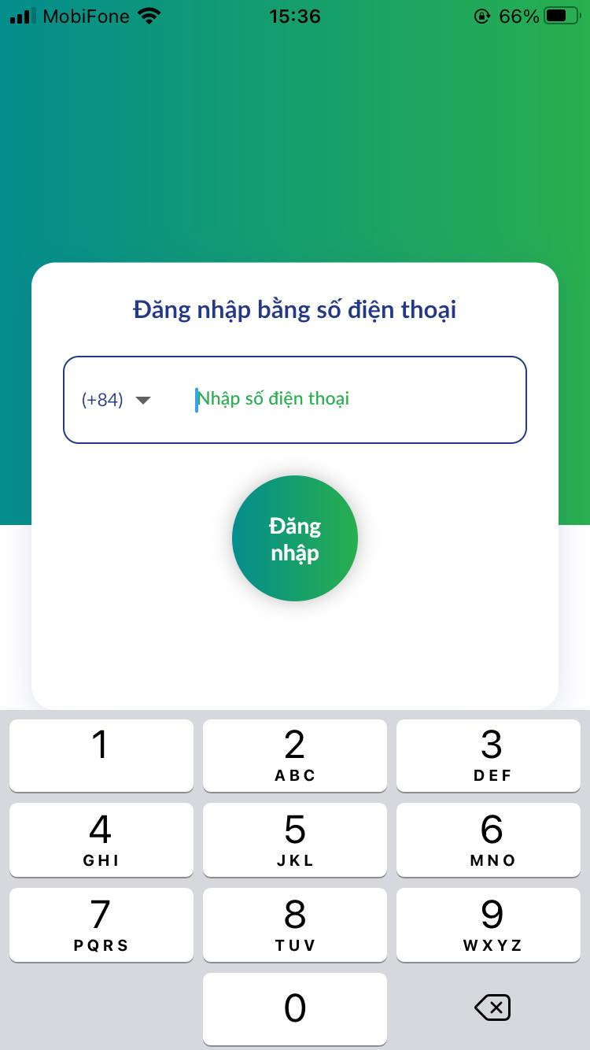Hình minh họa cho giao diện đăng kí và đăng nhập:

* 1. Đăng xuất

Hình minh họa chức năng đăng xuất:

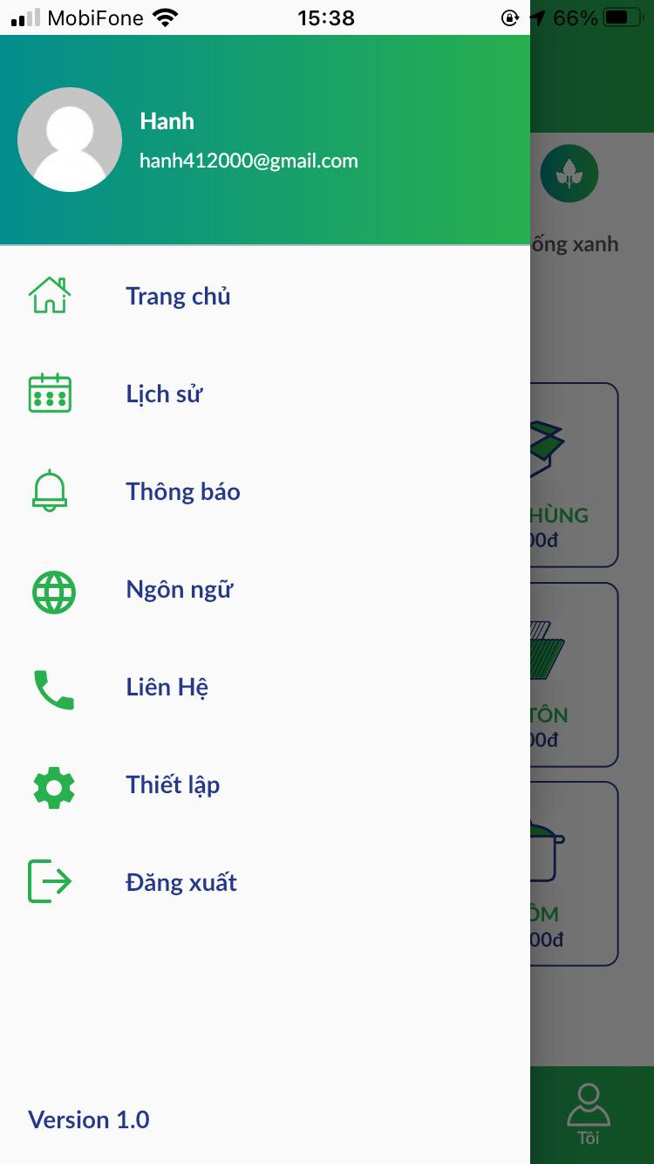

Trạng thái khi đăng xuất ra ngoài App:

* 1. Đăng tải bài viết

Hình mình họa khi Admin đăng tải một bài viết mới:

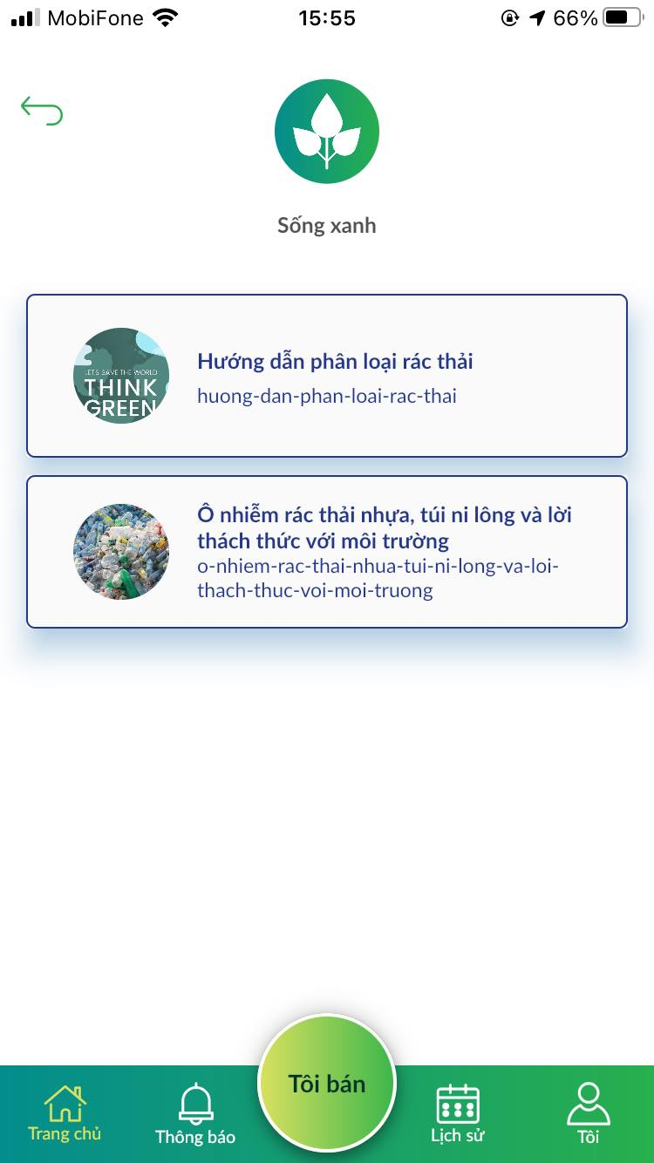

* 1. Phản hồi

Hình minh họa về User phản hồi cho Admin từ email, hotline,…

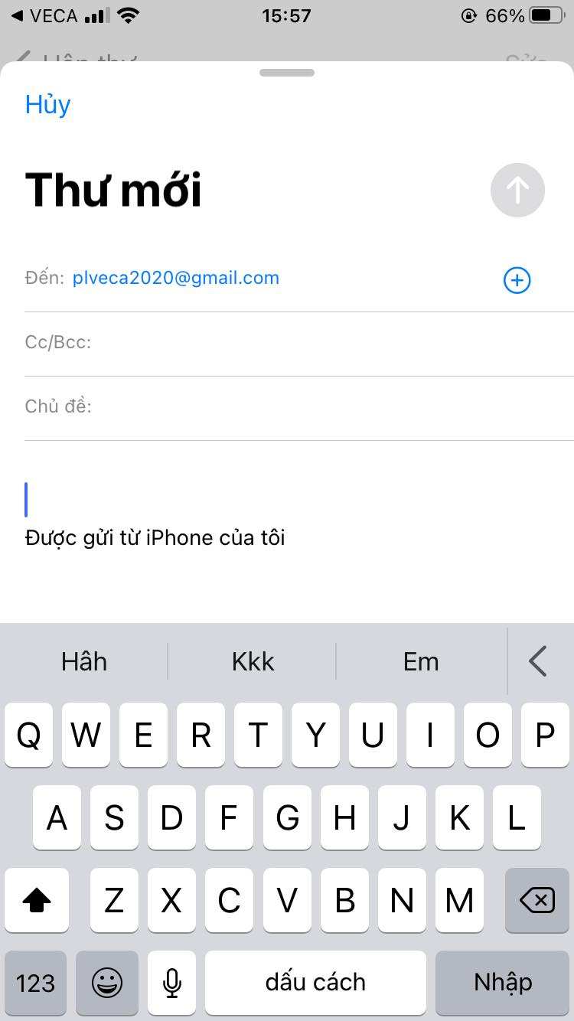

* 1. Chia sẽ

Khi hài lòng về App của chúng tôi các bạn có thể chia sẽ cho người thân, bạn bè bằng các phương tiện mạng xã hội.

Hình minh họa: 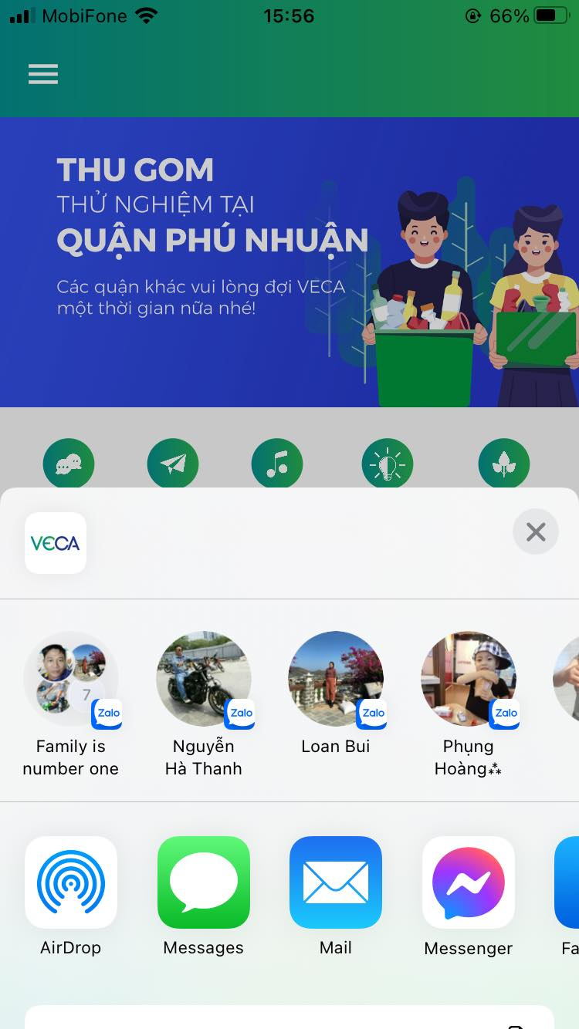

* 1. Liên hệ

Hình minh họa khi User cần liên hệ đến Admin:

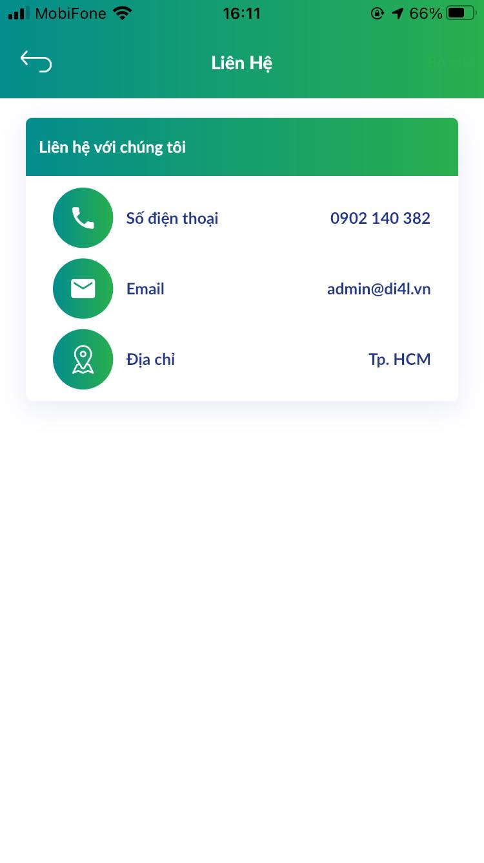

* 1. Thông báo

Hình minh họa khi có thông báo từ System và từ Admin:

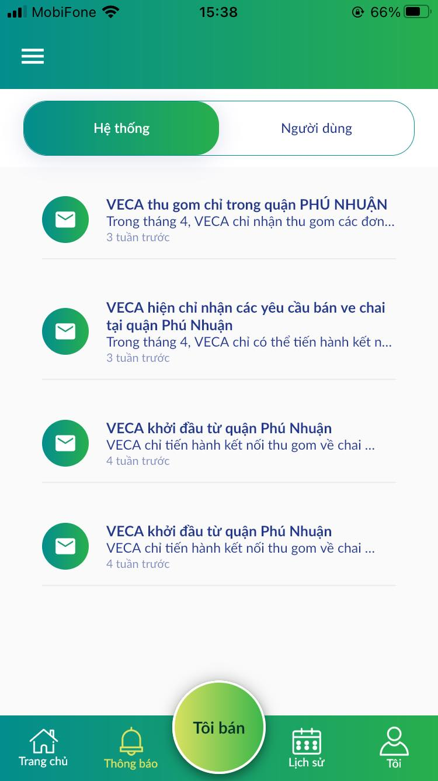

Thông báo

* 1. Profile và thiết lập Profile

Hình mình họa chức năng Profile cho User trong đó có chức năng thay đổi mật khẩu và cả chức năng thiết lập profile cho User:

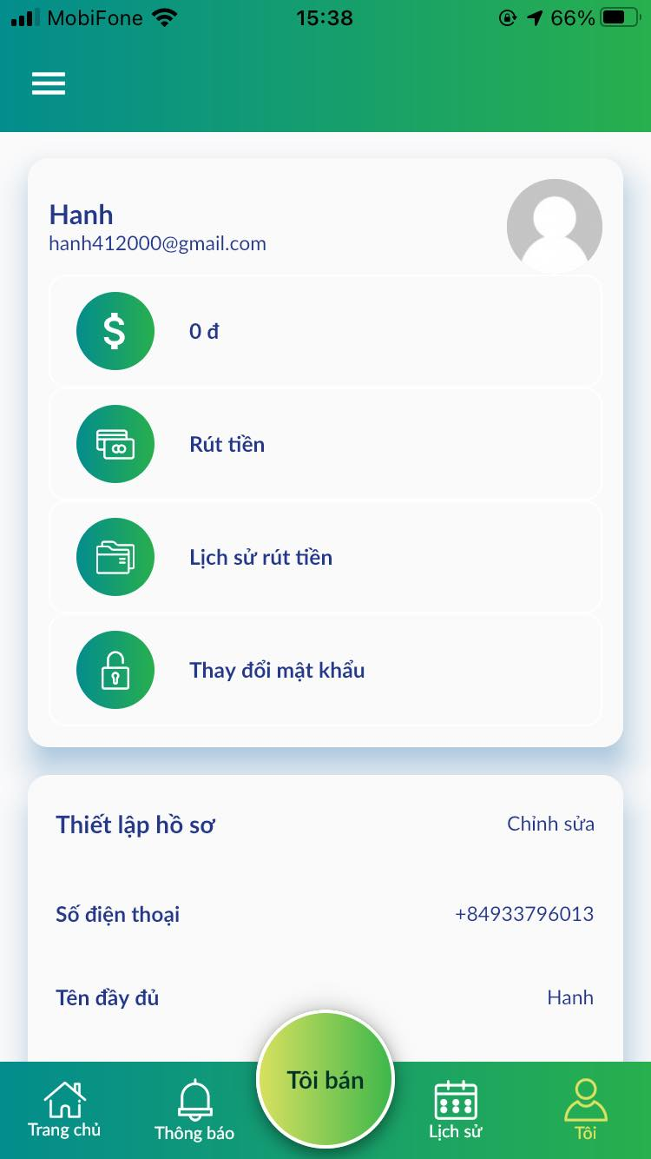

Profile

* 1. Thiết lập địa điểm và thời gian

Hình ảnh mình họa cho thiết lập địa điểm và thời gian trong chức năng Yêu cầu thu gom:

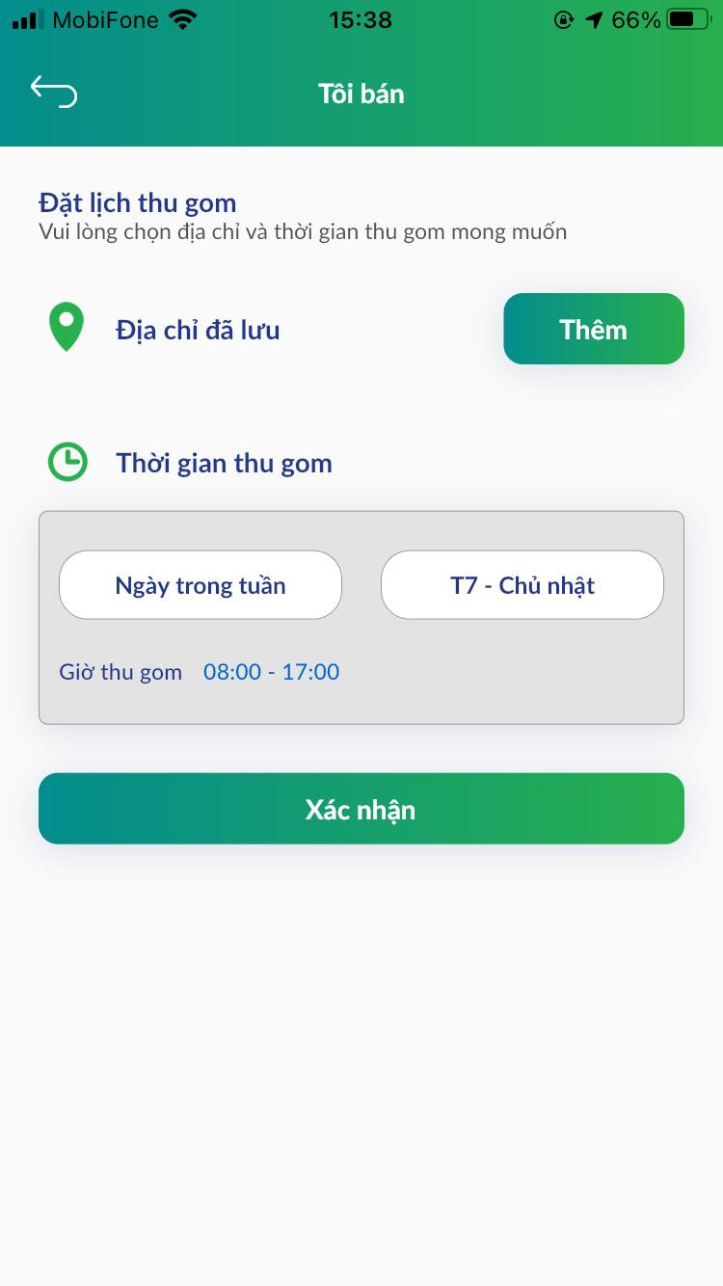

Thiết lập địa điểm

Thiết lập thời gian

* 1. Yêu cầu thu gom

Hình ảnh mình họa cho chức năng yêu cầu thu gom:

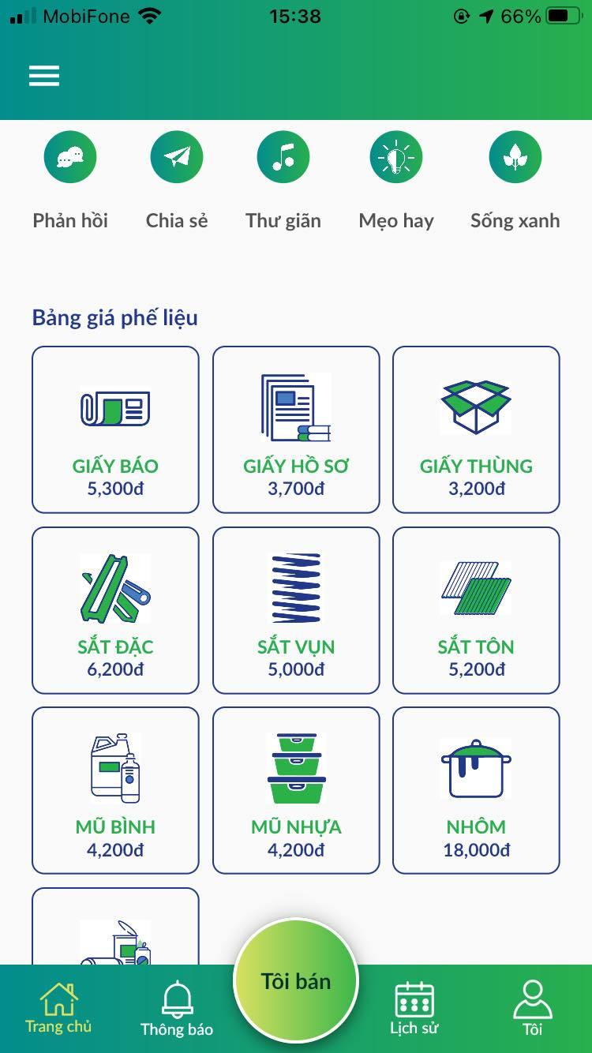

YÊU CẦU THU GOM